6. Condiciones mínimas para el ensanche y refuerzo o sustitución de puentes existentes y para nuevos puentes
Las obras de puesta a punto de puentes y obras mínimas obligatorias, deberán cumplir como mínimo las condiciones exigidas en el Pliego de Condiciones de la DNV, en las “Especificaciones Técnicas Complementarias y/o Modificativas del Pliego de Condiciones para la Construcción de Puentes y Carreteras de la Dirección Nacional de Vialidad”, las establecidas en el presente Pliego en la Sección II, en el Anexo XI Obras Varias y las aquí indicadas.
6.1. Condiciones del proyecto
El proyecto deberá cumplir:
- Planialtimetría
En caso de puentes existentes sin deficiencias hidráulicas y en una situación planialtimétrica que permita una velocidad de circulación no inferior a 90km/h la cota de firme terminado podrá mantenerse o podrá diferir de la existente pero en ese caso deberá proyectarse una nueva rasante de condiciones altimétricas no inferiores a la existente.
En caso de puentes existentes sin deficiencias hidráulicas pero en una situación planialtimétrica que no permita una velocidad de circulación de 90km/h la obra de refuerzo y ensanche o de sustitución del puente deberá incluir la rectificación planialtimétrica para una velocidad mínima de 90km/h.
En caso de puentes existentes con deficiencias hidráulicas la obra del puente deberá eliminar la insuficiencia hidráulica y cumplir condiciones planialtimétrica para una velocidad mínima de 90km/h.
b) La longitud del puente, la superficie efectiva de desagüe y la franquía no serán inferiores a las del puente existente, a las indicadas en forma específica en este Pliego o a las del proyecto de referencia en caso de existir y resultar mayor.
c) Calzada: será de un mínimo de 9,20 m de ancho entre pie de barreras tipo New Jersey, incluyendo los 7,20 m de ancho de calzada propiamente dicha y 1m a cada lado de banquina, o del ancho indicado en forma específica en este Pliego en caso que resulte mayor.
d) En caso que se requieran veredas peatonales o ciclovías las mismas tendrán un ancho mínimo de 1m o 1.80 m respectivamente y se dispondrán por fuera de las barreras New Jersey. Llevarán barandas por fuera que deberán ser dimensionadas para las cargas indicadas en el Artículo D-5-2-5 de la Sección X – Capítulo D del PV, sin modificaciones.
e) La separación entre pilas no será inferior a la existente o a la del proyecto de referencia en caso de resultar mayor.
f) Sobrepiso: la losa de tablero deberá llevar una capa de desgaste de carpeta asfáltica u hormigón con un espesor mínimo de 0,04 m. En caso que sea con carpeta asfáltica la misma se prolongará en la losa de acceso.
g) Defensas: se dispondrán en el borde de la calzada, serán tipo New Jersey de hormigón armado con el perfil indicado en el detalle y diseñadas para soportar una fuerza de choque accidental de 20 toneladas aplicada perpendicularmente y a la altura de su cara superior. Esta fuerza podrá suponerse repartida uniformemente en la base de la barrera, en un ancho de 3 m.
Defensas Tipo New Jersey

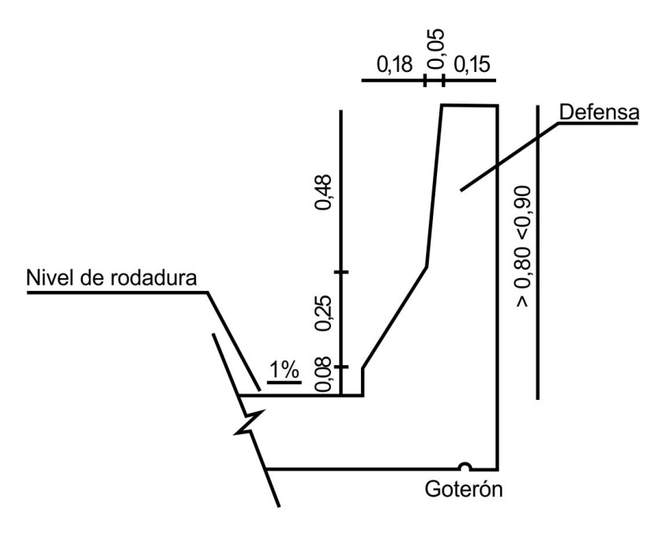

h) Drenes: irán colocados sobre la calzada y al pie del cordón, de 0,05 m de diámetro, o cuadrados de 0,05 m de lado y sobresaldrán 0,15 m de la cara inferior de la losa. Su separación no será superior a 3 m. Sobre la calzada se realizará la correspondiente zona de llamada.
i) Goterón: llevará uno de cada lado, ubicado a una distancia no mayor de 0,05 m del borde del tablero.
j) Juntas: la separación de juntas no será inferior a 45m, a la indicada en forma específica en este Pliego o a la del proyecto de referencia en caso de existir y resultar mayor. En caso de ensanche no se admitirán juntas longitudinales en la unión con la parte ensanchada.
En caso de sobrepisos de carpeta asfáltica, se construirán a cada lado de la junta y en todo el ancho de la calzada, fajas de hormigón Clase IV de ancho mínimo de 0,75 m y del mismo espesor del sobrepiso para luego recibir la protección de borde.
k) Losas de acceso: deberán cumplir con las ETCM y tendrán un ancho mínimo acompañando el ancho del puente entre pies de barreras New Jersey.
l) Apoyos de neopreno
Para la certificación de calidad que establece la cláusula 11.7 de las ETCM, se exigirán, además de los ensayos de recepción establecidos en la parte II del Anexo de la Sección III del PV relativos al material elastómero, los ensayos relativos al acero de las chapas y los correspondientes a los apoyos complexivos (compresión simple, distorsión, deslizamiento) establecidos en la norma brasilera NBR9783 u otra norma equivalente internacionalmente reconocida. En cuanto a lo establecido en el numeral 11.7.1 de las ETCM para la previsión de cambio de apoyos de neopreno, se deberá considerar que la altura mínima de los gatos será de 20 cm.
m) Cargas verticales de diseño sobre calzada
La carga móvil sobre calzada correspondiente al vehículo y la carga distribuida de 500 kg por metro cuadrado establecidas en la Sección X, Artículo D-5-2-1 del PV y las ETCM será considerada para la faja principal de 3,0 metros de ancho. Para la faja secundaria de 3,0 metros de ancho adosada a la principal se considerará un camión de las mismas características geométricas pero de 30t de carga total con 5t de carga de rueda y una superficie de apoyo por rueda de 40cm por 20 cm.
Para estructuras con ancho de calzada mayor a 9,20m entre pie de barreras New Jersey extremas o cara interior de barreras flexbeam extremas, se considerará una tercera faja de 3 metros de ancho con un camión de iguales características pero de 21t de carga total con 3,5t de carga de rueda y una superficie de apoyo por rueda de 40cm por 20 cm.
La carga distribuida en las sendas secundaria y terciaria, en el resto de la calzada y veredas será de 300 kg por metro cuadrado.
Tanto los vehículos como las cargas uniformes serán colocadas en la posición más desfavorable para el cálculo de cada elemento, tanto en el sentido longitudinal como en el transversal pero manteniendo los vehículos de las fajas principal y secundaria en la misma ubicación longitudinal, no debiendo considerarse las cargas del eje, rueda o superficie que produzca reducción de los esfuerzos solicitantes. En el cálculo del tablero la rueda se puede suponer adosada al elemento de contención fijo no rebasable (New Jersey, Flex beam) y los vehículos aproximarse transversalmente con una distancia entre ejes de ruedas mayor o igual a 0,50 metros, adecuando el ancho de las fajas de carga en consecuencia.

Se empleará una única distribución de fajas de cargas para todo el tablero, aunque la plataforma soporte dos o más vías separadas por barreras fijas y no rebasables (habrá sólo una faja principal, secundaria, etc).
Cuando existan varias vías soportadas por tableros separados, cada uno de ellos tendrá sus fajas de cargas, a efectos de las comprobaciones de los estados límite del tablero así como de la subestructura, si ésta es independiente para cada tablero. Si dichos tableros están soportados por la misma subestructura, pilas o estribos, a efectos del cálculo de esos elementos, se considerará un único grupo de fajas de carga para el conjunto de los tableros.
n) Se modifica el Art.D-5-6 Esfuerzo longitudinal por aceleración o frenado de la Sección X del PV quedando redactado de la siguiente forma:
Se considerará como representativa de este esfuerzo, una fuerza horizontal paralela al eje del puente y ubicada el nivel de calzada. Dicha fuerza tendrá una magnitud igual al 5% de la carga vertical correspondiente al total de la carga móvil y sin impacto. No obstante en ningún caso las solicitaciones provocadas podrán ser inferiores a las que resulten de aplicar en un solo tramo del puente una carga concentrada horizontal y paralela al eje del puente al nivel de la calzada de 26.000 kilogramos. Para estructuras con ancho de calzada mayor a 9,20m entre pie de barreras New Jersey extremas o cara interior de barreras flexbeam extremas, este valor será de 36.000 kilogramos.
o) Cargas sobre las veredas y/o ciclovías
Se modifica el Art.D-5-2-3 Cargas sobre las veredas de la Sección X del PV quedando redactado de la siguiente forma:
El piso de las veredas y/o ciclovías y sus soportes inmediatos deberán ser calculados para una carga móvil de quinientos (500) kilogramos por metro cuadrado de superficie de vereda.
La influencia de las cargas en las veredas y/o ciclovías sobre los demás elementos de la estructura se calcularán con la base de una carga móvil uniformemente distribuida aplicada sobre la superficie de aquellas, de trescientos (300) kilogramos por metro cuadrado.
Estas cargas uniformes podrán considerarse continuas o discontinuas o no considerarse en una vereda y/o ciclovía, o en ambas según convenga para producir los esfuerzos más desfavorables.
Las veredas y/o ciclovías no protegidas deberán diseñarse para soportar una rueda del vehículo tipo (7.500 kg). Esta carga no se superpondrá con las otras cargas de diseño de la vereda. La absorción de esta carga debe ser verificada en la propia vereda y/o ciclovía y en los elementos estructurales que soportan en forma inmediata.
p) Estudios hidrológicos e hidráulicos, deberán contemplar como mínimo:
- Definición de las cuencas sobre fotografías aéreas o cartas del SGM de escala adecuada, con su correspondiente verificación en terreno y cuantificación de áreas.
- Evaluación de las características topográficas de la zona, los tipos de los suelos y vegetación de las cuencas y definición de los parámetros de diseño.
- Plano de la cuenca, con ubicación en planta de la estructura a proyectar.
- Recopilación de Antecedentes
- Precipitaciones pluviales – Recopilación de registros históricos y actuales, curvas IDF.
- Datos de Caudales de los cursos de agua (Caudales medidos – Recopilación de registros históricos y actuales del curso analizado preferentemente, con el área de cuenca de aporte al punto de aforo).
- Recomendaciones especiales sobre Emplazamiento de pilas y estribos.
- Cálculo hidrológico e hidráulico.
- Verificación hidráulica de la estructura planteada con modelación, se deberá indicar el área inundada aguas arriba de la estructura. Justificando coeficientes empleados: CN, n de Nanning, parámetros de fórmulas de erosión. Y realizando una Modelación hidráulica HEC-RAS o similar.
- Definición de Sección de escurrimiento necesaria. Se deberá hacer en la sección próxima al puente, en la que resulte más desfavorable desde el punto de vista de la erosión.
- Desarrollo y Cálculo de la Socavación general, por contracción y localizada. Se deberá hacer en la sección próxima al puente, en la que resulte más desfavorable desde el punto de vista de la erosión.
- En caso de existencia de agradación o azolve determinación de la tasa de transporte de sedimentos.
- Diseño de Protección de taludes y riberas, planos de los mismos, indicando dimensiones y cotas.
- Planos, esquemas y cuadros donde se volcara toda la información obtenida y/o calculada.
- Otras obras necesarias.
- Presentación de informe y planos siguiendo los formatos y las pautas generales enunciadas para la parte estructural del puente.
- El cálculo y dimensionamiento de los puentes deberá realizarse para un TR de 100 años.

